Domácí úkol – do pondělí 4. 3.

1. Doplň vhodná slova do tabulky (psacím písmem).
 | 1 plod | 4
 | 1 medvěd | 2
 | 1 panda | 3
 | 1 had | 2
 | 1 bota | 2
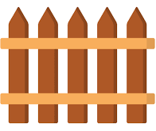 | 1 plot | 2
 | 1 kost | 4
 | 1 dítě | 3
 | 1 pán | 2
 | 1 den | 4
 | 1 malina | 3
 | 1 delfín | 2

2. Zakresli hodiny.
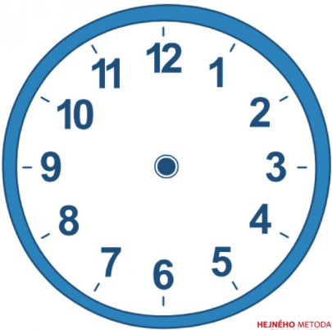  13:00 | 20:00 | 15:00 | 17:00
3. Vybarvi políčka s tvrdými souhláskami modře, s měkkými červeně a s obojetnými zeleně.
H | Ž | Ř | R | B | C | J | Z | K | Š | Ď | H
T | J | C | CH | L | Ň | Č | B | N | Ť | C | CH
D | Ř | K | Č | S | Ž | C | M | T | Č | K | Š
R | CH | Ť | Ž | V | Ř | J | L | CH | R | C | Ž
N | Ň | H | Ď | V | J | Ť | S | D | Ř | D | J
N | C | Č | D | F | Ď | Š | P | N | Ť | j | R
K | Š | Ň | T | J | M | P | Ň | H | C | J | T

4. Vypočítej.
17 + 22 = |  | 21 + 25 = |  | 33 + 33 =
35 + 14 = |  | 34 + 23 = |  | 15 + 42 =
43 + 25 = |  | 24 + 54 = |  | 43 + 46 =
39 – 15 = |  | 58 – 23 = |  | 57 – 12 =
44 – 22 = |  | 66 – 35 = |  | 77 – 41 =
55 – 44 = |  | 95 – 43 = |  | 86 – 54 =

5. Čtení:

